**תרגיל 1 בקורס Java- Stepper project**

**מגישה: עדי בן צור.**

**מייל:** [**adi.benzur@gmail.com/**](mailto:adi.benzur@gmail.com/) **adibe2.mta.ac.il**

הסבר כללי על המערכת

מערכת ה Stepper היא מערכת זרימה אשר מאפשרת להריץ פעולות על המחשב באופן אוטומטי.

בעת פתיחת המערכת יוצג התפריט הבא:

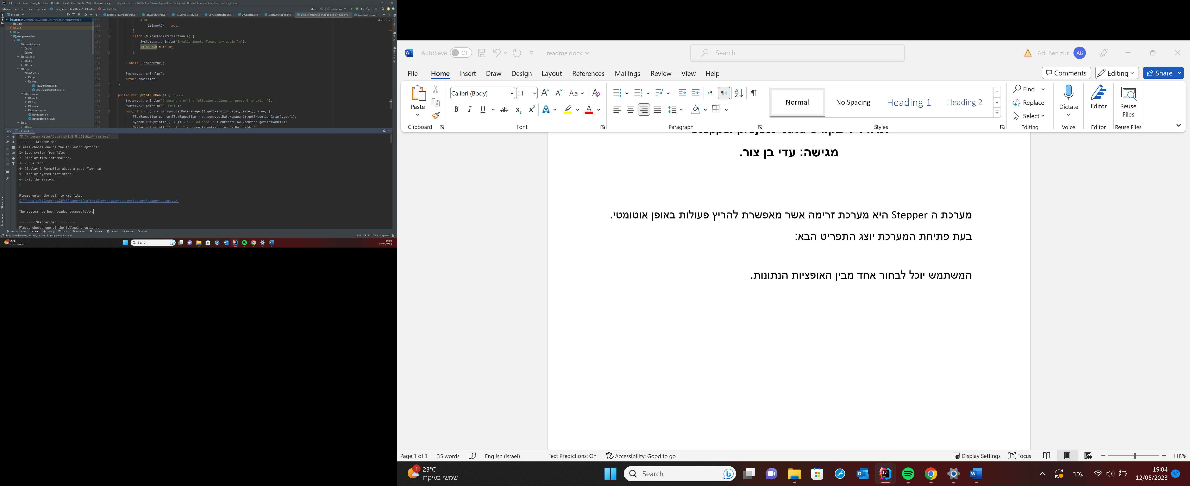

המשתמש יוכל לבחור אחד מבין האופציות הנתונו ובכל שלב יוכל לחזור לתפריט הראשי.

הסבר על פעולות המערכת:

1. Load system from file- נתוני המערכת (ה flows) מתקבלים למערכת על ידי קובץ XML. בעזרת פקודה זו, המשתמש יוכל להכניס נתיב לקובץ XML ובכך לטעון את פרטי המערכת. במסגרת פקודה זו המערכת תבדוק את תקינות הקובץ מבחינת סוגו ותוכנו- האם ה flows המוגדרים בו תקינים.

* במידה והוכנס נתיב לקובץ לא קיים, לא תקין, או קובץ מסוג אחר פרט ל XML, המערכת תתריע על כך בשורת שגיאה ותחזור לתפריט הראשי. לא יישמרו נתוני המערכת.
* במידה והוכנס נתיב לקובץ תקין המערכת תודיע שקריאת הנתונים הסתיים בהצלחה ותחזור לתפריט הראשי.

1. Display flow information- פקודה זו תאפשר למשתמש לקבל מידע לגבי ה flows השונים שהוגדרו במערכת. בהתחלה תוצג רשימת כל הflows לפי שמם בלבד. המשתמש יוכל לבחורflow ספציפי בו ירצה לראות פרטים מקיפים.

* במידה ולא קיימים flows במערכת, תוצג הודעה המסמנת על כך והמערכת תחזור לתפריט הראשי.
* לאחר שהמשתמש בחר flow מסוים, יוצגו פרטיו. הפרטים כוללים את שם ה flow, תיאורו, רשימת התוצרים הסופית שלו, האם ה flow הוא read only, רשימת כלל ה steps המופיעים בו, רשימת הקלטים שאותם המשתמש יצטרך להזין בעת הרצת ה flow, רשימת כל התוצרים שה flowמפיק. לבסוף המערכת תחזור לתפריט הראשי.

1. Run a flow- במסגרת פקודה זו המשתמש יוכל להריץ flow במערכת. בהתחלה תוצג רשימת כל ה flows לפי שמם בלבד. המשתמש יוכל לבחור flow ספציפי אותו הוא רוצה להריץ. לאחר הבחירה, יוצג למשתמש כל הקלטים שאותם יצטרך להזין על מנת להריץ את ה flow. חלק מהקלטים הם קלטי חובה וחלק אופציונליים. את האופציונליים לא חובה להזין, ניתן להריץ את ה flow בלעדיהם. בשלב הבא הflow יורץ באופן אוטומטי. כל step יבצע את הלוגיקה שלו.

* במידה ואין flows המערכת תתריע על כך ותחזור לתפריט הראשי.
* לאחר ריצת ה flow, יוצגו למשתמש מספר מיידעים- מחרוזת ייחודית של ה flow, שמו, מה היא תוצאת ההרצה (success, warning, failure) ורשימת התוצרים הסופית שלו. לאחר מכן המערכת תחזור לתפריט הראשי.

1. Display information about a past flow run- על ידי פקודה זו המשתמש יוכל לקבל פרטים מקיפים עבור ריצת flow שקרתה במערכת. בהתחלה תוצג רשימת ריצות הflow שבוצעו עד כה במערכת- שם ה flow, מחרוזת ייחודית להפעלה ומועד ההפעלה.

* במידה ולא בוצעו ריצות המערכת תתריע על כך ותחזור לתפריט הראשי.
* לאחר שהמשתמש יבחר ריצה הוא יקבל פרטים מקיפים עליה כגון- תוצאת ההרצה, סהכ זמן ההרצה, מידע על התוצרים שהפיק כלstep ועוד.

1. Display system statistics- במסגרת פעולה זו יוכל המשתמש לקבל סטטיסטיקות לגבי המערכת. עבור כל flow שהורץ יוצג כמה פעמים הוא הורץ וזמני ההפעלה המוצע שלו. בדומה לכך עבור ה steps שהורצו המערכת עד כה.

* במידה ואל הורץ אף flow המערכת תתריע על כך ותחזור למסך הראשי.

מחלקות עיקריות

למערכת יש שני מודולים- ממשק משתמש ומנוע המערכת.

1. ממשק המשתמש היא מחלקה האחראית על ה UI של התוכנית, כאן מתחילה התוכנית- פונקציית ה main נמצאת כאן. היא אחראית על ניהול התוכנית מבחינת בחירות המשתמש. דרכה מתבצעות כל קליטות המשתמש והצגת פלטים. לצורך ניהול התוכנית, מודול זה מחזיק בתוכו data member מסוג manager האחראי על ניהול הלוגיקה של המערכת וכן data member בוליאני אשר בעזרתו ניתן לדעת מתי המשחק ייגמר. לכל פעולה של המערכת יש אובייקט נפרד המריץ אותה.
2. מנוע המערכת הוא מודול אשר בראשו עומדת מחלקת Manager. מחלק זו, היא האחראית על כל לוגיקת המערכת- דרכה ניתן לבצע את כל הפעולות המוגדרות במערכת. עבור פעולות 1-3, לכל פעולה יש אובייקט נפרד המריץ אותה. לפעולות 4,5 אין אובייקטים נפרדים. למחלקה Manager יש שלושה data members: Stepper- אובייקט אשר מכיל את רשימת ה flows שקיימים כרגע במערכת, Executing data manager- אובייקט אשר מחזיק את כל ההרצות עבר שקרו במערכת ו Step statistic manager- אובייקט המחזיק את כל הסטטיסטיקות בנוגע ל steps שהורצו במערכת עד כה.

על מנת לתפעל את המערכת ייצרתי כמה מחלקות עיקריות:

* Flow definition. מחלקה זו הינה אובייקט אשר מחזיק את כל הנתונים לגבי הגדרת flow מסוים. אובייקט זה מאותחל בעיקר בעת קריאת קובץ ה XML. תחתיו מופיעים כל המידע הנדרש להרצת ה flow. בנוסף, מתבצעות בתוכו בדיקות ולידציה הקשורות למבנה ה Flow אותו היא מייצגת.
* Flow execution- מחלקה זו היא מחלקה אשר מחזיקה נתונים לגבי ריצת flow שבוצעה במערכת. אחד מה data member של אובייקט זה הוא אובייקט שנקרא context. תפקידו, לתווך בין כל יחידות הקצה של המערכת, ה steps, לבין המיידעים המתבצעים בתשתית.
* Flow executor- אובייקט אשר מריץ flow בפועל. אובייקט זה הוא state less, וקיימת בו רק מתודה אחת. מתודה זו מקבלת אובייקט מסוג flow execution ומריצה אותו. לבסוף, היא מחזירה את תוצאת ההרצה.